Pressmeddelande
Meningslöst lidande
av Francis Jonbäck

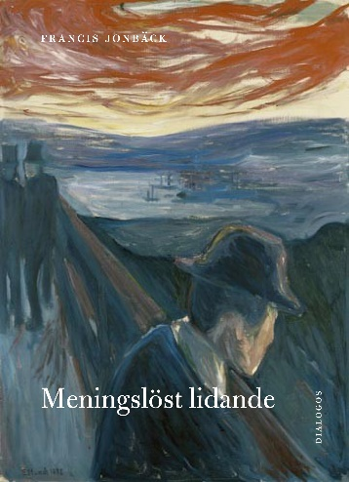
Lidandets problem och frågan om varför Gud tillåter till synes meningslöst lidande i världen är fortfarande det största området inom ämnet religionsfilosofi och är inte bara ett teoretiskt problem utan också en existentiell utmaning.

I den här boken introduceras och utvärderas ett av de starkaste argumenten mot kristen gudstro som filosofer reflekterar över idag.

Författaren menar att det är viktigt att ta människors lidande på stort allvar, men att man kan göra det samtidigt som man reflekterar filosofiskt över olika sätt att lösa lidandets problem.
De två vanligaste sätten att försöka lösa problemet utvärderas, och författaren tar själv ställning för vad som brukar kallas skeptisk teism, det vill säga att man bör vara skeptisk eller agnostisk angående om det finns någon förklaring till att Gud tillåter lidande.

Francis Jonbäck är doktor i religionsfilosofi och gymnasielärare i religion och filosofi.

Frågor/intervjuer: kontakta Francis Jonbäck, tfn 073 506 62 15, e-post francis.jonback@teol.uu.se.

Recensionsexemplar, bilder och övriga frågor: kontakta Jolanta Wadensjö, Dialogos Förlag, tfn 0730-49 77 25, e-post jolanta.wadensjo@dialogosforlag.se.

Meningslöst lidande
Francis Jonbäck
Dialogos Förlag
ISBN 978-91-7504-340-1
87 sidor. Danskt band

Med vänliga hälsningar
Jolanta Wadensjö

Dialogos Förlag
Odengatan 36
113 51 Stockholm
tel. 08-15 46 97
mobil: 0730-49 77 25
e-post: jolanta.wadensjo@dialogosforlag.se
hemsida: www.dialogosforlag.se

